 

 

**Щ**



 

 

   

 

 

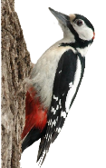

**Д**

 

 

  

 

 

 

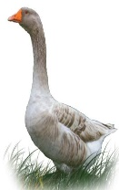

**Г**

 

 

  

 

 

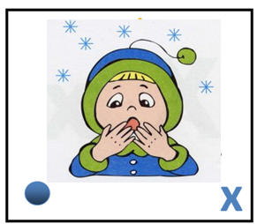 

 

 

  

 

 

 

 

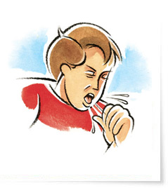

**К**

к - к - к

 

  

 

 

 

 

 

  

 

 

 

 

 

  

 

 

 

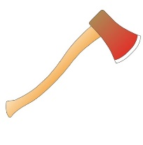

**Т**

 

 

  

 

 

 



**П**

 

 

  

 

 

 



**Ф**

 

 

  

 

 

 

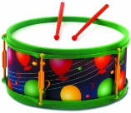

**Б**

 

 

  

 

 

 

 

 

  

 

 

 



**С**

 

 

  

 

 

 

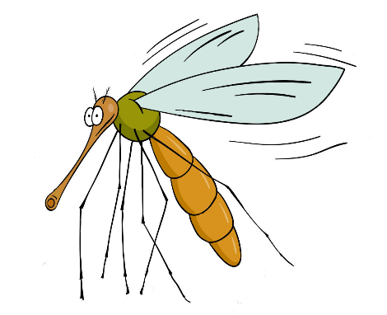

**З**

 

 

  

 

 

 

**Ц**

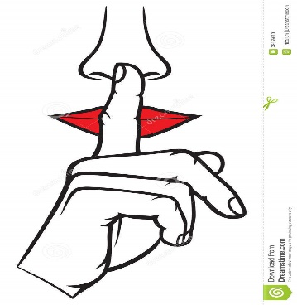

 

 

  

 

 

 

 

 

  

 

 

 

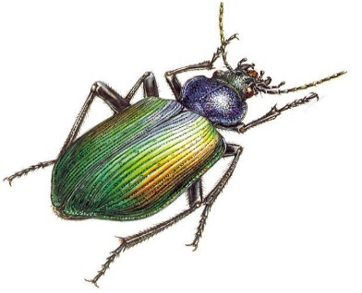

**Ж**

 

 

  

 

 

 

 

 

  

 

 

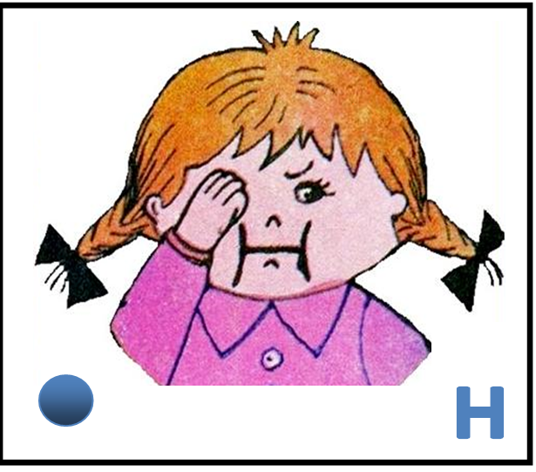 

 

 

  

 

 

 

 

 

  

 

 

 



**Ч**

 

 

  

